**Élite – Antes de ver**

**Preguntas:**

¿Qué gérero es *Élite*?  
¿De qué país es y en cuál idioma?  
¿Cómo se llaman los directores?

¿Cuántos temporados hay?   
¿Cuántos episodios hay?

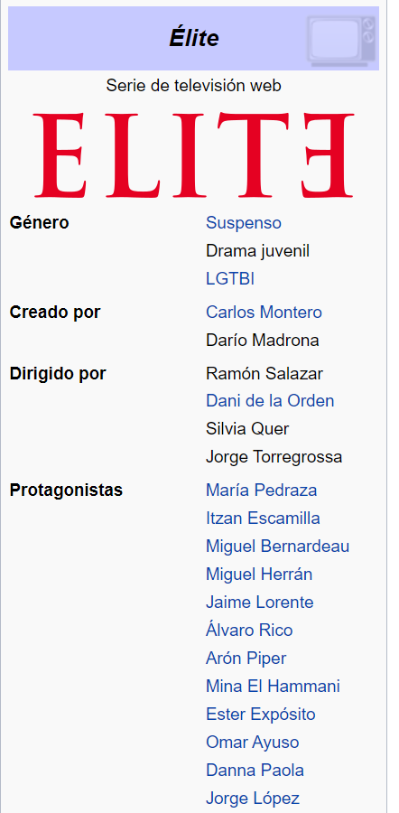

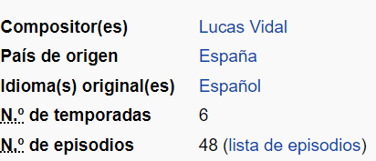

**2. Característica de las personas en ’Élite’**

* Edad
* Familia y amigos
* Trabajo
* Interéses
* Valores
* Aspecto (ropa ect.)
* Acciones

|  |  |  |  |  |  |
| --- | --- | --- | --- | --- | --- |
| **Samuel** | **Christian** | **Nadia** | **Marina** | **Guzman** | **La escuela** |
|  |  |  |  |  |  |

**Pregutas:**

¿Cómo se llama?  
¿Cuántos años tiene (más o menos)?

¿Tiene amigos o amigas? ¿Tiene enemigos?

¿Tiene familia?  
¿Es rico/rica o pobre?

**Adjetivos:**

Busca 3 *adjetivos* que describen a él/ella (Brug Gyldendals Røde Ordbøger og/eller adjektiverne herunder) Husk at bøje adjektiver i køn.

amable, alegre, simpático, antipático, apasionado, educado, ingenioso, exigente, entusiasta,

generoso, estúpido, extravagante, listo, malhumorado, malicioso, extraño, mentiroso, valiente,

burlón, fanático, feliz, fiel, honrado, listo, prudente, confiado, serio, culto, sincero, bárbaro, solitario,

soso, soñador, decidido, desordenado, divertido, dócil, iluso, imbécil, inteligente, orgulloso, rebelde,

risueño, llorón, triste, tímido, agresivo, paciente, romántico, gracioso, modesto, tranquilo, atento,

fuerte, débil, cariñoso, racional, raro...